Pressemeldung
Softing Industrial

Softing erweitert IIoT Gateway zur Industrie 4.0-Integration in Prozessanlagen
Haar, 24.06.2021 – Das smartLink HW-DP von Softing bietet einen steuerungsunabhängigen Zugriff auf PROFIBUS DP-Netze. Zusätzlich zu HART IP und FDT können Daten zur Prozessoptimierung jetzt auch über eine OPC UA Schnittstelle zur Verfügung gestellt werden. Außerdem ist mit dem neuen smartLink DTM eine FDT/DTM Parametrierung für HART Geräte möglich.
Das smartLink HW-DP ermöglicht den Zugriff auf Prozessdaten aus PROFIBUS Geräten und an PROFIBUS Remote I/Os angeschlossenen HART Geräten sowie den sicheren Export in beliebige Systeme innerhalb und außerhalb des eigenen Netzwerks. Anwender der Prozessindustrie, die ihre Kommunikationsarchitektur an moderne IIoT-Anwendungsfälle anpassen wollen, können smartLink auf einfache und kostengünstige Weise in bestehende Anlagen integrieren. Bisher war der Zugriff auf für Optimierungsprozesse relevanten Daten über HART IP für HART-Geräte und FDT für PROFIBUS DP möglich. Die neue Version V 1.10 stellt zusätzlich eine OPC UA Schnittstelle bereit. So können jetzt beliebige HART IP- und OPC UA-Clients wie z. B. Emersons AMS Device Manager oder die Android App DevComDroid genutzt werden, um über diese offenen Kommunikationsstandards Feldgeräte zu parametrieren, zu überwachen und auszuwerten. Über den neuen smartLink DTM ist jetzt außerdem eine FDT/DTM Parametrierung von HART-Geräten möglich.
Weitere Information stehen auf der Softing Website zur Verfügung.
##
Anzahl Zeichen/Wörter: ca. 1.490 / 200
Bild:
Download 300 dpi
Download 72 dpi
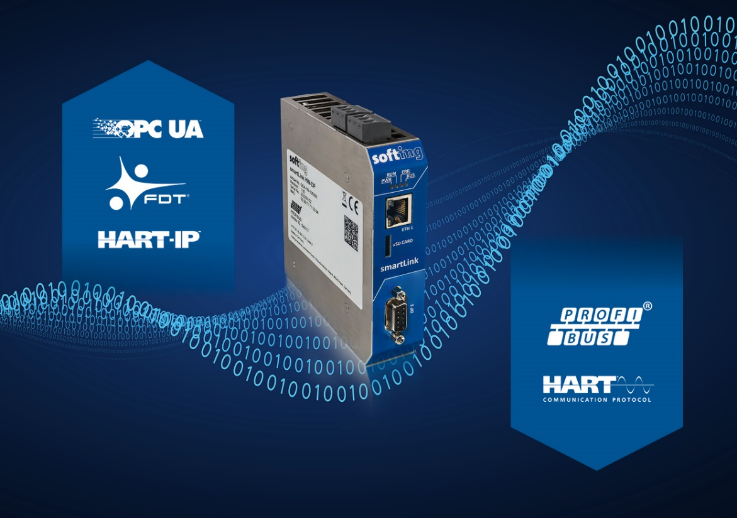
Bild: smartLink ermöglicht die einfache Integration von Industrie 4.0-Anwendungen in PROFIBUS- & HART-Systeme
Quelle: Softing
Über Softing Industrial
Softing Industrial vernetzt Automatisierungskomponenten, um Daten aus der Produktionsebene für Steuerungsaufgaben und zur weiterführenden Analyse lokal und in der Cloud bereitzustellen. Die Produkte ermöglichen die Überwachung und Diagnose von technischen Kommunikationsnetzen und gewährleisten damit einen zuverlässigen Datenfluss. Auf diese Weise schaffen sie die Grundlagen zur Produktionsoptimierung. Weitere Informationen unter https://industrial.softing.com/de.html
Pressekontakt:
Stephanie Widder
Marketing Communications Specialist
Softing Industrial Automation GmbH
Richard-Reitzner-Allee 6
85540 Haar
Tel.: +49-(0)89-45656-365
E-Mail: stephanie.widder@softing.com

